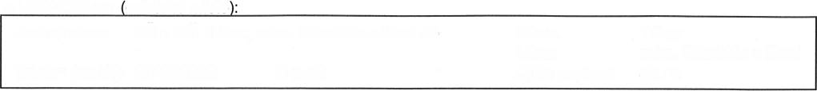

SMLOUVA

na poskytování sluŽeb elektronických komunikací

ltil aróllf

ilt I

ilt

verze: SO02 - 01082009 (1t2)

Uzavřen(á) mezi POSKYToVATELem:

a uŽlvRtetem

odběrné místo

PLÁTcE

fakturační úda

1. oDBĚRNÉ MísTo

2. oDBĚRNÉ MísTo

3. oDBĚRNÉ MísTo

Smlouva pokračuje na dalŠístraně >>>

llsJr23o92009r206a3r-29a{r

smlouva: 3190001944

BKS Capital Paftners a.s.

Zelený pruh 95/97, 1 40OO Praha 4, lČ 27 57 4o1 6, DlČ Cz27 57 40 1 6 zapsáno u Městského soudu v Praze, oddíl B' vloŽka 10901

zastoupeno Nicolasem Boissinem, předsedou představenstva

bankovní spojení (číslo účtu):

Typ smlouvy: Uzavřena dne: PIN:

N1

23.9.2009 423685

Jméno/název: zŠ a MŠ Tábor, nám. Mikuláše z Husi45

Telefon (mobil): 381253883 E-mail:

Tábor

nám. Mikuláše z Husi 45lO

Číslo popisné:

Obec: Ulice:

obchodníjm': Zastupuje:

tČo:

Číslo účtu:

Obec:

Ulice:

Čís|o popisné: Var. symbol:

Tábor

nám. Mikuláše z Husi 45

31 9000í 944

00582590

zŠ a MŠ Tábor, nám. Mikuláše z Husi 45

DlČ: Banka:

|  |
| --- |
|  |
|  |
| Celkem včetně DPH 0,- 1200,- |

Jméno/název: ZŠ a MŠ Tábor, nám. Mikuláše z Husi45

Obec:

Ulice:

Číslo popi

Tábor

nám. Mikuláše z Husi 451 O

Telefon (mobil):

E-mail:

sne:

oBJEDNANÉ SLUŽBY: kód název

platba sluŽbv Viod říjen 2009

iednorázově

mestcne

31lWQ lnternet - 614413072 do 60-ti

1200,-

|  |
| --- |
|  |
|  |
| Celkem včetně DPH o,- 599,- |

Jméno/název: MŠčelkovice

Obec:

Ulice:

Číslo popr

Telefon (mobil):

E

mail:

sne

oBJEDNANÉ sLUŽBY:

kód název

olatba sluŽb

v v/od

iednorázově

měsíčně

31rwu lnternet - 2O48l1024kbps

říjen 2009

599,-

|  |
| --- |
|  |
|  |

Jméno/název: Jídelna

Obec:

Ulice:

Číslo popr

Telefon (mobil):

E-mail:

sne

oBJEDNANÉ SLUŽaY:

kód název

olatba sluŽb

v v/od

iednorázově

mestcne

31 IWU lnternet - 20481 1024kbps

599,599,-

Celkem včetně DPH

říjen 2009

0,-

KS Capital Partners a.s.

so02 - 01082009